т

Приложение №1

к Решению собственника помещения

по вопросам, поставленным на голосование, на ОСС помещений в МКД по адресу:

г. Казань, ул. И. Шакирова, д. 13

Функциональные особенности и технические характеристики системы видеонаблюдения.
Внутренние камеры:

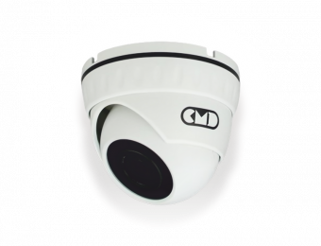
Уличная купольная IP камера CMD IP5-WD2,8IR c фиксированным объективом способна решать задачи по обеспечению безопасности. IP камера CMD IP5-WD2,8IR формирует изображение с разрешением 2616*1964, 25 к/с. Эта IP камера, построенная на матрице 1/2.8"" SONY StarvisBack-illuminated CMOS sensor (IMX335) и процессоре Hi3516D выдает изображение высокой четкости с разрешением 5 Мп. IP камера CMD IP5-WD2,8IR способна работать в стандартах Onvif, NETIP. Объектив камеры имеет фокусное расстояние 2,8 мм, угол обзора 91 градус(ов). Наличие мощной инфракрасной подсветки обеспечивает хороший обзор в полной темноте на расстояние до 20 метров. Уличная видеокамера CMD IP5-WD2,8IR имеет рабочую температура эксплуатации от от -40 до 50 градусов.
Наружные камеры:

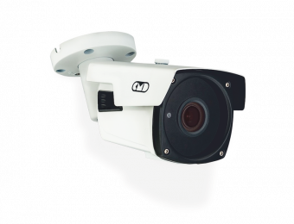
Уличная цилиндрическая IP камера CMD IP5-WB2,8-12IR c вариофокальным объективом способна решать задачи по обеспечению безопасности. IP камера CMD IP5-WB2,8-12IR формирует изображение с разрешением 2592*1944, 20 к/с. Эта IP камера, построенная на матрице 1/2.8" SONY StarvisBack-illuminated CMOS sensor (IMX335) и процессоре Hi3516D выдает изображение высокой четкости с разрешением 5 Мп. IP камера CMD IP5-WB2,8-12IR способна работать в стандартах Onvif, NETIP. Объектив камеры имеет фокусное расстояние 2,7-13,5 мм, угол обзора 24-93 градус(ов). Наличие мощной инфракрасной подсветки обеспечивает хороший обзор в полной темноте на расстояние до 60 метров. Уличная видеокамера CMD IP5-WB2,8-12IR имеет рабочую температура эксплуатации от от -40 до 50 градусов.

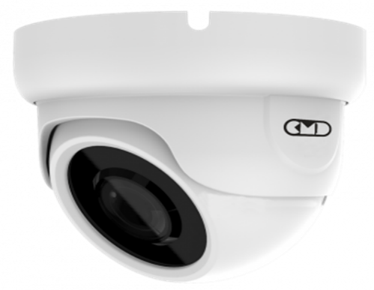В лифты: Уличная купольная IP камера CMD IP1080-WD2,8IR V2 c фиксированным объективом способна решать задачи по обеспечению безопасности. IP камера CMD IP1080-WD2,8IR V2 формирует изображение с разрешением 1920*1080, 25 к/с. Эта IP камера, построенная на матрице 1∕2.8 SONY StarvisBack-illuminated CMOS Sensor (IMX307) и процессоре Hi3516C выдает изображение высокой четкости с разрешением 2 Mп (1080P). IP камера CMD IP1080-WD2,8IR V2 способна работать в стандартах Onvif, NETIP. Объектив камеры имеет фокусное расстояние 2,8 мм, угол обзора 91 градус(ов). Наличие мощной инфракрасной подсветки обеспечивает хороший обзор в полной темноте на расстояние до 20 метров. Уличная видеокамера CMD IP1080-WD2,8IR V2 имеет рабочую температура эксплуатации от от -40 до 50 градусов.

.

Приложение №2
к Решению собственника помещения
по вопросам, поставленным на голосование, на ОСС помещений в МКД по адресу: г. Казань, ул. И. Шакирова, д. 13

Стоимость и иные существенные условия договора на монтаж и обслуживание системы видеонаблюдения.
- Система видеонаблюдения, планируемая к монтажу должна обладать возможностью on-line трансляции видеоизображения и хранения архива;
- Срок хранения архива (данных с видеокамер) – 14 календарных дней (с возможностью использования определенного количества видеокамер для непрерывной записи и определенного количества видеокамер по событиям);
- Стоимость подключения – бесплатно за счет средств Контрагента;
- Абонентская плата за 1 видеокамеру в месяц – 765 (Семьсот шестьдесят пять) рублей, НДС не облагается;
- Количество видеокамер, устанавливаемых на МКД – 26 (Двадцать шесть) штук;
- Общая сумма за монтаж и обслуживание в месяц – 19890 (Девятнадцать тысяч восемьсот девяноста) рублей;
- Сумма абонентской платы с одной квартиры в месяц, включаемая в единый платежный документ на оплату жилищно-коммунальных услуг – 100,45 рублей;
- Срок действия договора – не менее 3 (три) года;
- Возможность просмотра видеоизображения через специальное приложение, установленного на телефоне или интернет браузер с любого устройства в режиме on-line.
- Общее количество видеокамер 26 шт. (наружных камер, в том числе над входом в подъезд.-14, внутри подъездов-8 шт., внутри лифтов – 4 шт) со следующими зонами охвата: въезд с парковкой, проезды с парковкой, территория с детской площадкой, вход в подъезд, подъезды (внутренние), лифты.

- В случае принятия решения по вопросу №2.1.повестки днявсеми собственниками помещений МКД. количество наружних камер, в том числе над входом в подъезд-14 внутри подъездов- 8 шт., внутри лифтов – 4 шт., дополнительно на этажах -36 штук.
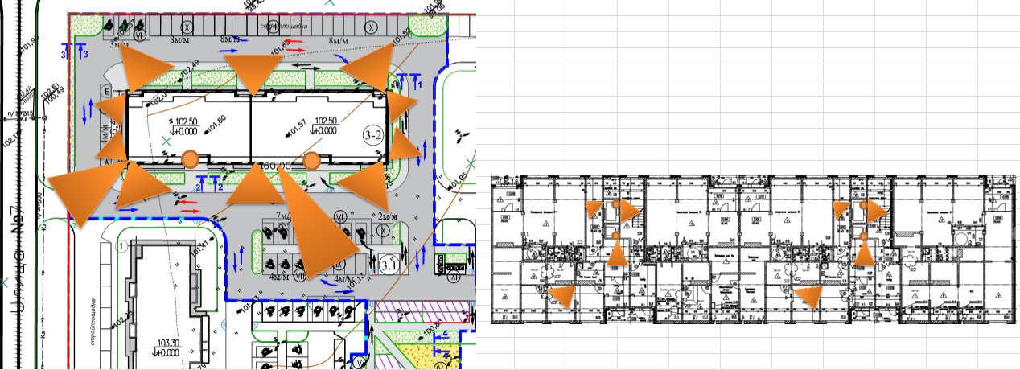
- При наличии единогласного решения собственников всех квартир на этаже по вопросу № 2.1. «за», данные квартиры ежемесячно оплачивают 100,45 рублей за 26 камер + 153 рубля за одну дополнительную камеру на своем этаже для жителей 1 подъезда, и 100,45 рублей за 26 камер + 127 рублей 50 копеек за одну дополнительную камеру на своем этаже для 2 подъезда. Таким образом, сумма абонентской платы в месяц с одной квартиры, проголосовавшей «за» по вопросу № 2.1. повестки дня, включаемая в единый платежный документ на оплату жилищно-коммунальных услуг составит: для 1 подъезда 253,45 рублей, для 2 подъезда: 227 рублей 95 копеек
.Описание услуги. Для целей организации видеонаблюдения используется схема, включающая запись видеоизображений и доступ к видеоизображениям в режиме реального времени с использованием технических средств, установленных на объекте видеонаблюдения. Объект видеонаблюдения – многоквартирный дом и его территория;Места (точки) установки камер видеонаблюдения определяются проектом, согласованным с ОСС МКД и управляющей организацией.
Места установки систем видеонаблюдения
Телекоммуникационное оборудование на объекте видеонаблюдения размещается в телекоммуникационном шкафу, защищенном от несанкционированного доступа.
Кабельные линии внутри объекта видеонаблюдения прокладываются в кабель-каналах, по наружным элементам объекта видеонаблюдения в гофрированной трубе ПВХ.
Не допускаются провисы кабельных линий, отклонения кабельных линий относительно вертикальных и горизонтальных осей прокладки.
Порядок оказания услуги
Контрагент выполняет обязанности по предоставлению Услуги и несёт ответственность за техническую исправность абонентской линии до камеры видеонаблюдения.
В рамках предоставления Услуги уполномоченному Абоненту оказывается бесплатное техническое обслуживание оборудования, с целью оказания которого специалисты Контрагента осуществляют бесплатный выезд для проверки кабельных линий, технического осмотра оборудования системы видеонаблюдения, проверки общей работоспособности.
Конкретный перечень работ и услуг, а также период, по облуживанию системы видеонаблюдения указывается в договоре с уполномоченным Абонентом.Устранение неполадок, в том числе вне гарантийного обслуживания, а также дополнительные сервисные услуги осуществляются бесплатно Контрагентом.

